Dag 1

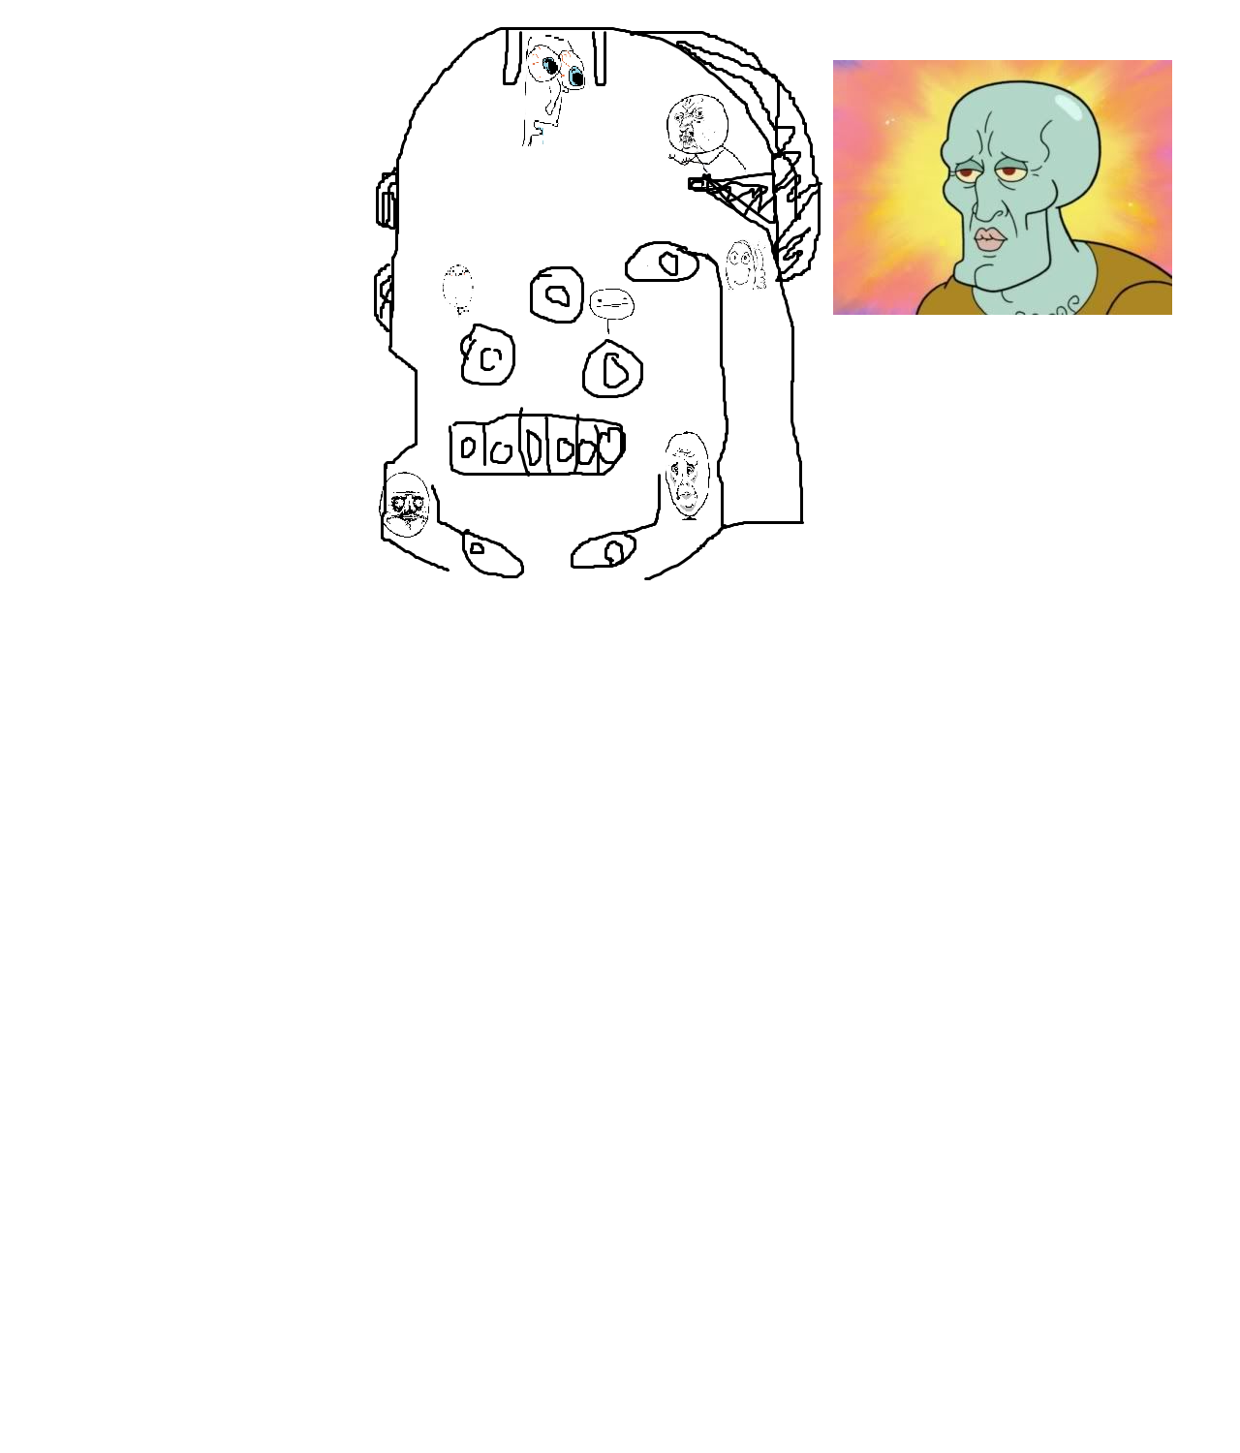

Mijn originele idee was om de flipperkast in de vorm van Octo’s gezicht te maken zodat het op de ‘handsome squidward meme’ leek. Maar dat leek mij iets te moeilijk en het had ook niet zo veel te maken met het thema, dus heb ik het speelveld maar vierkant gemaakt.

Dag 2 Ik heb samen met de rest van de klas tijdens de les … de flipper voor mijn flipperkast gemaakt. Ik zit er aan te denken om hem te veranderen naar iets dat beter bij het thema past, maar ik ben wel tevreden met deze flipper.

Dag 3 Ik heb het onder veld en de muren van mijn flipperkast gemaakt en ben ook bezig geweest met de obstakels.

Dag 4 Ik voegde foto’s toe aan het bord als decoratie.

Dag 15 Ik begon een beetje met het script te werken van de flipper maar kwam er in mijn eentje niet zo ver mee. Gelukkig heb ik veel hulp kunnen krijgen van wat medestudenten.

Dag 17 Ik heb de bumpers afgemaakt.

Dag 19 Ik heb de flippers laten werken en heb een begin gemaakt met de trigger.

**prototype** 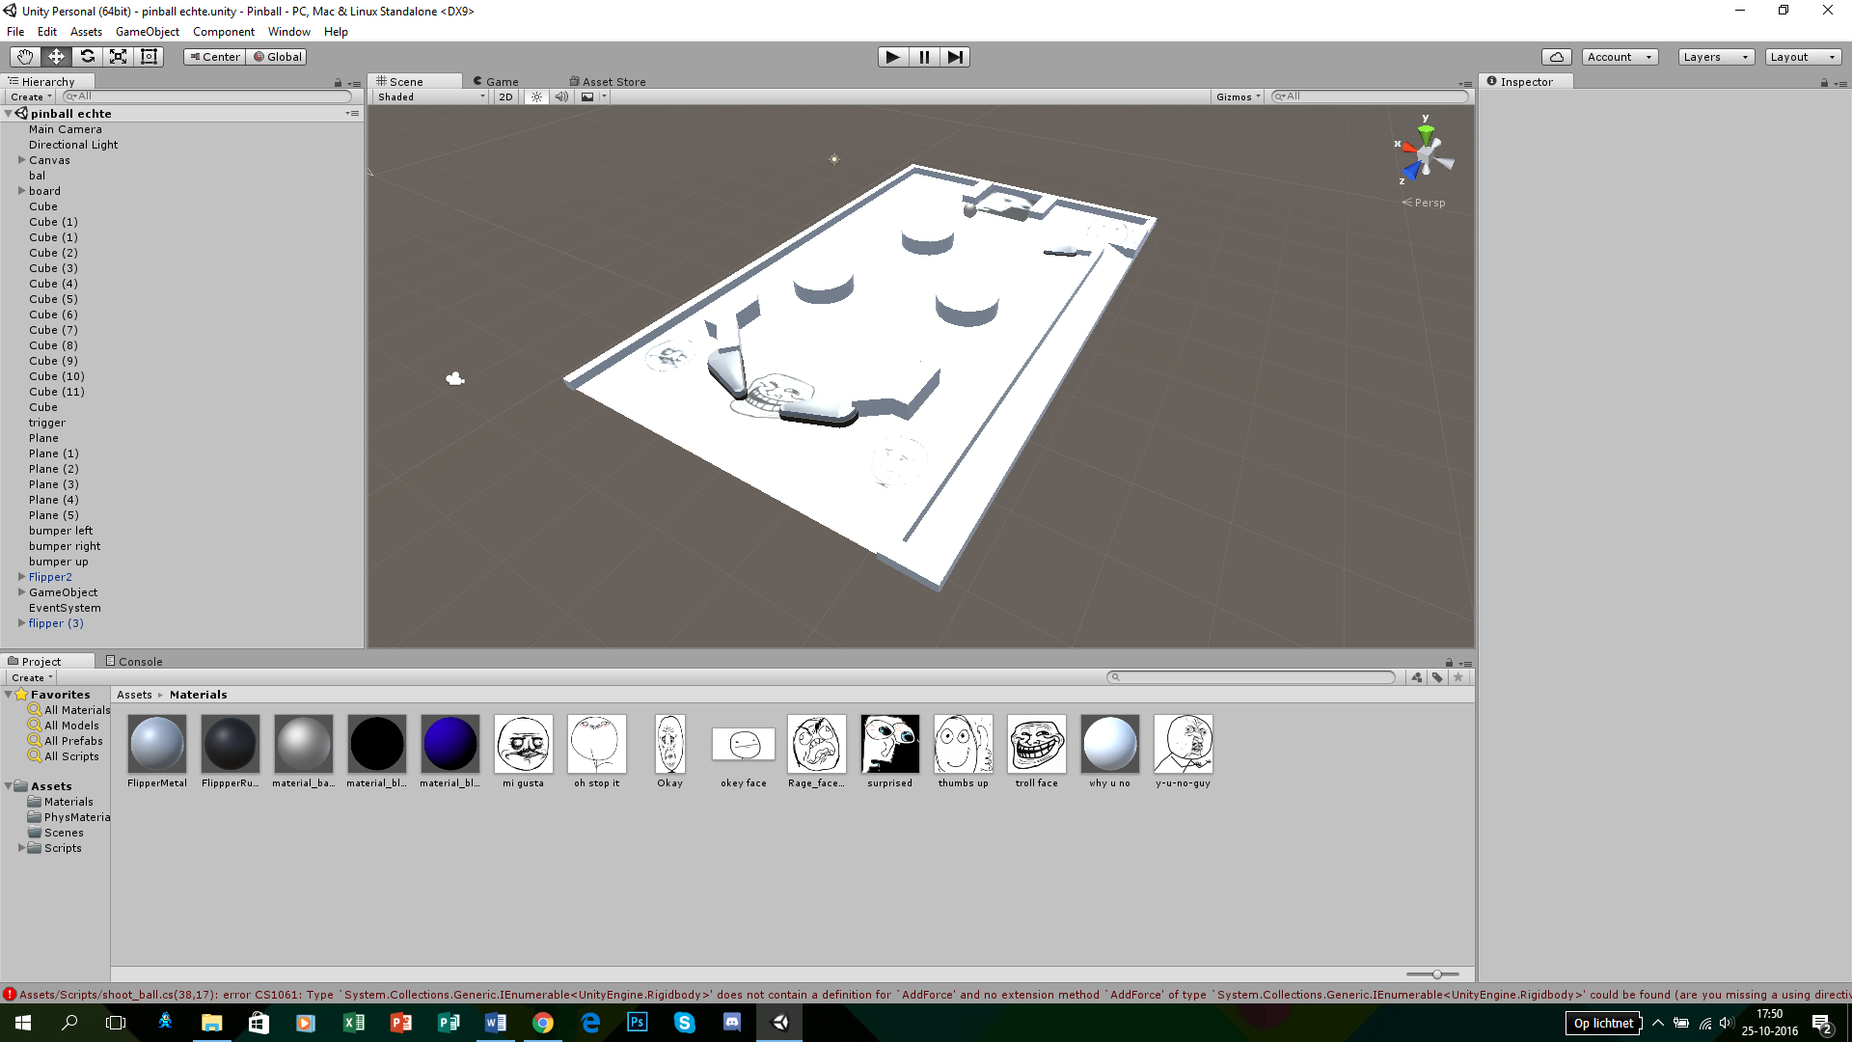

Dag 21 Ik heb de hele flipperkast opnieuw gemaakt met kleur om het meer op een ‘rage comic’ te laten lijken.

Dag 23

Ik probeerde het menu te maken maar het lukte niet zo goed, het is iets te moeilijk voor mij.

Dag 24

Ik ben hard bezig geweest om een menuscherm te maken en om de bal terug op zijn plek te laten spawnen als jij af bent gegaan. Helaas is het niet helemaal gelukt, het was me allemaal iets te moeilijk.

**Het einresultaat** 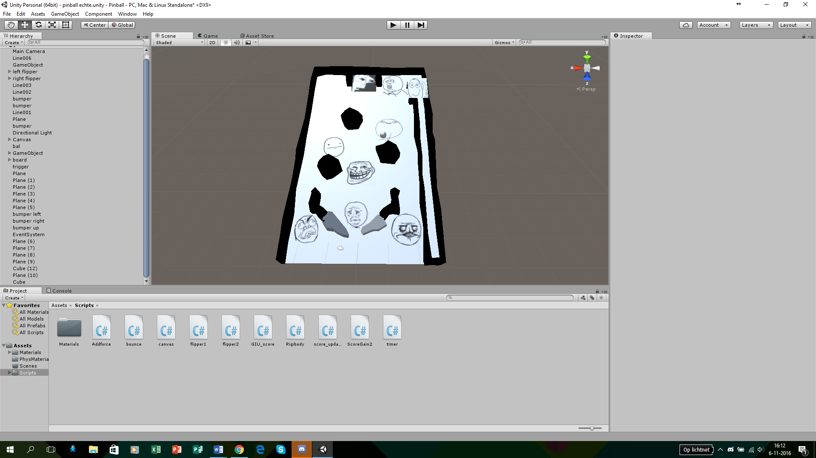

Hij ziet eruit als ik wil, maar werkt niet helemaal perfect.